前提准备

打开目录
点击视图然后选择导航窗口就能快速切换到自己想看的内容的部分了
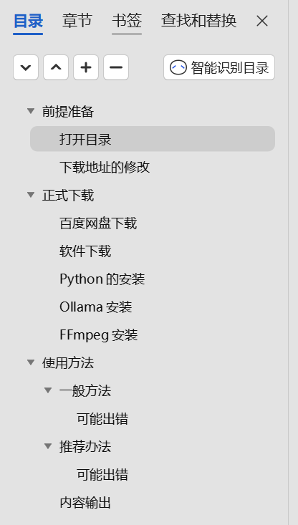

下载地址的修改
受限于百度网盘的下载速度，有些需要下载的软件并没有放在文件夹里面，需要各位小宝们自己下载。而网页下载默认地址是c盘，下载过多可能会让c盘出现爆红（也就是内存不足，后续清理c盘可能就比较麻烦）
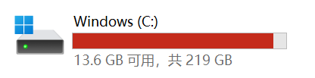
因此，不会修改下载地址的小宝可以跟着以下步骤来进行修改
（ps，我是win系统，macos或者linux系统需要自行查阅如何修改（不过linux系统的小宝也不会需要我教这个了吧吼吼吼）
首先，打开你的浏览器（这边以edge为例），找到这个（在右上角）
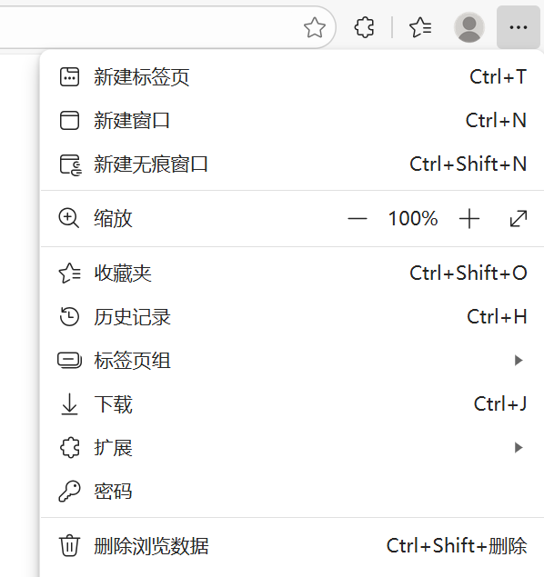

点击红框框出的下载之后会出现这个界面
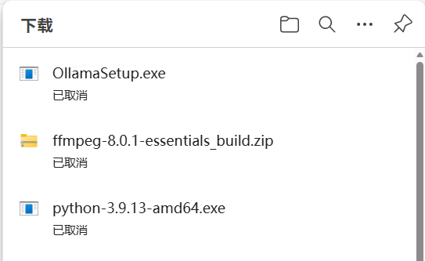

点击右上角的三个点，出现如下：

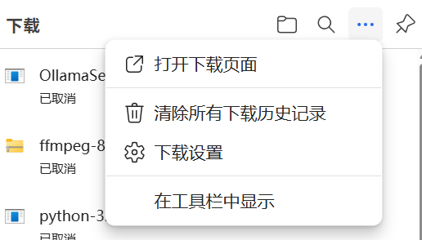

点击下载设置，跳转到这个界面
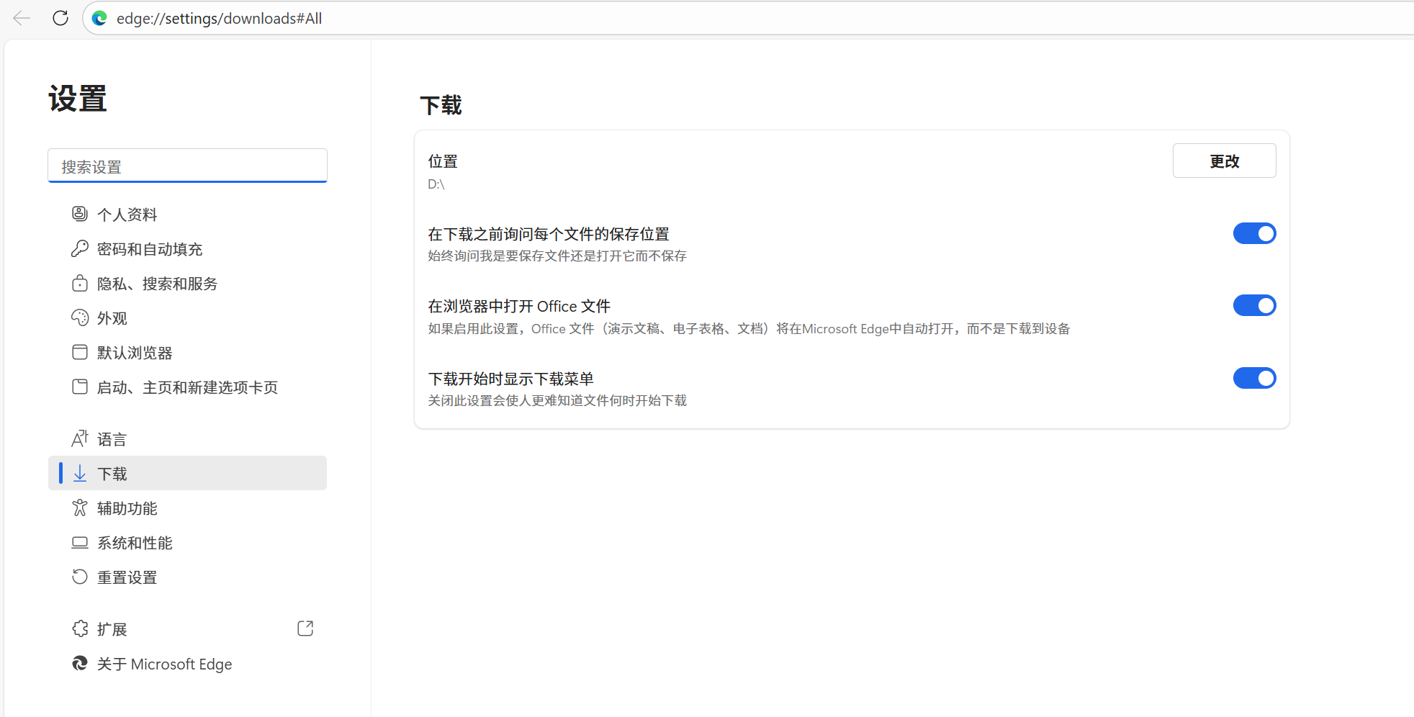

点击右边的更改，可以更改下载的位置。比较推荐大家打开下面的第一个（在下载前询问每个文件的保存位置），这样每次在网页上下载东西就都会询问一下需要下载在哪
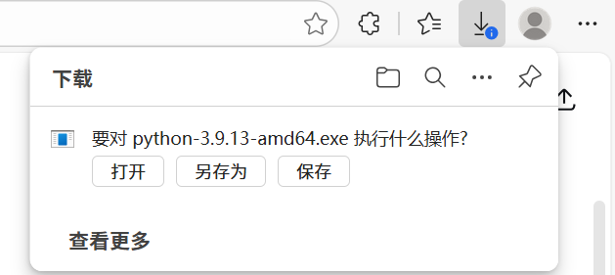
类似这样。
到这下载前的准备就结束啦！恭喜你下载已经成功了第一步！

正式下载

百度网盘下载
相信看到这的已经是下载好了，不过万一有不会下载或者提前看的呢……
不管了，我来写废话了（bushi
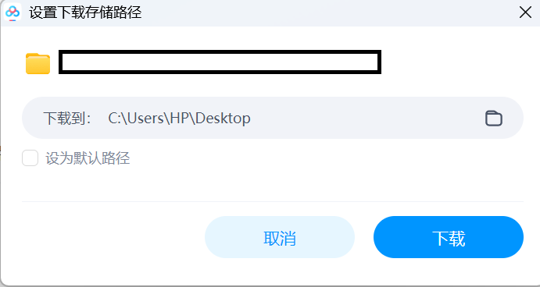

默认地址一般都是c盘，小宝们自己改成想要下载的地方就行
耐心等待下载完成……

软件下载
不用再看readme，下载必读更有性价比！把以下这段命令复制到deepseek

1. Python 3.9（编程语言环境）
下载地址: https://www.python.org/downloads/release/python-3913/
⚠️ 安装时务必勾选 "Add Python to PATH"
⚠️ 推荐使用 3.9 版本，兼容性最好
2. Ollama（本地AI翻译引擎）
下载地址: https://ollama.com/download
直接下载安装即可
3. FFmpeg（音频处理工具）
下载地址: https://www.gyan.dev/ffmpeg/builds/
下载 "ffmpeg-release-essentials.zip"
给出这三个软件的下载地址，要求点击就能下载

耐心等待三个软件的下载，不必须放在与前面网盘下载的文件夹的同一目录下

Python的安装
筑波懒得写了好长，小宝们可以看这个
Python3.9.0安装教程_python3.9安装-CSDN博客
前面下载好了软件的，直接跳到“3.下载完成，开始安装”跟着一步一步来就行

Ollama安装
双击这个
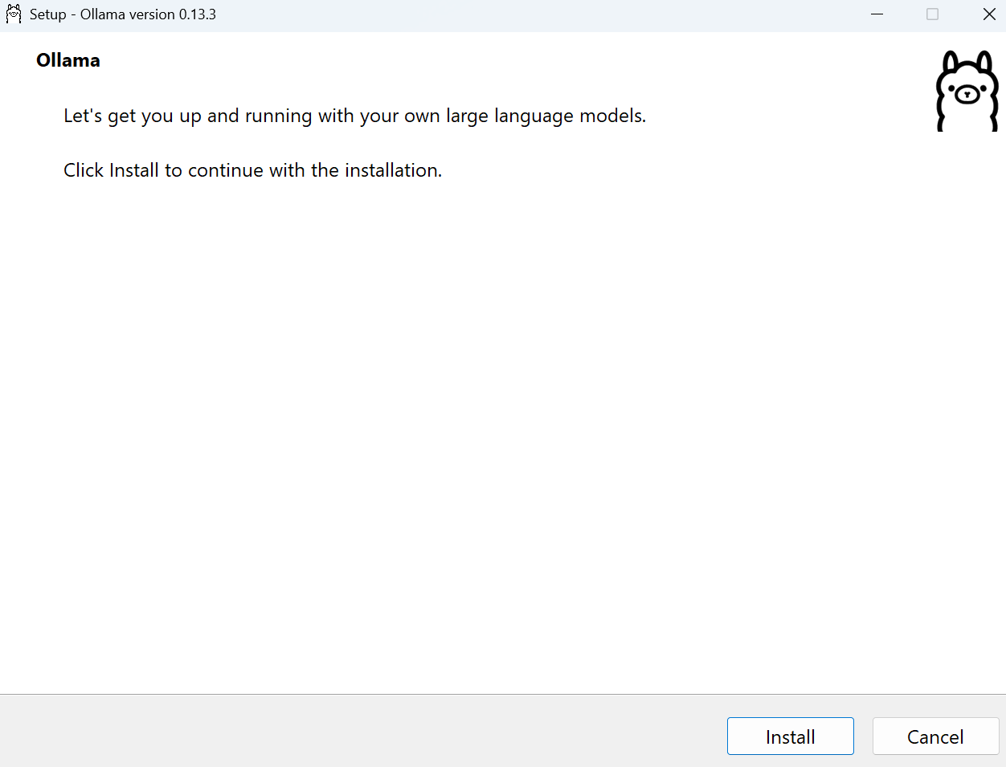
直接install就行

FFmpeg安装
下载之后直接解压缩，然后按照python安装中给出链接写的方法，进行一个环境配置，如下：
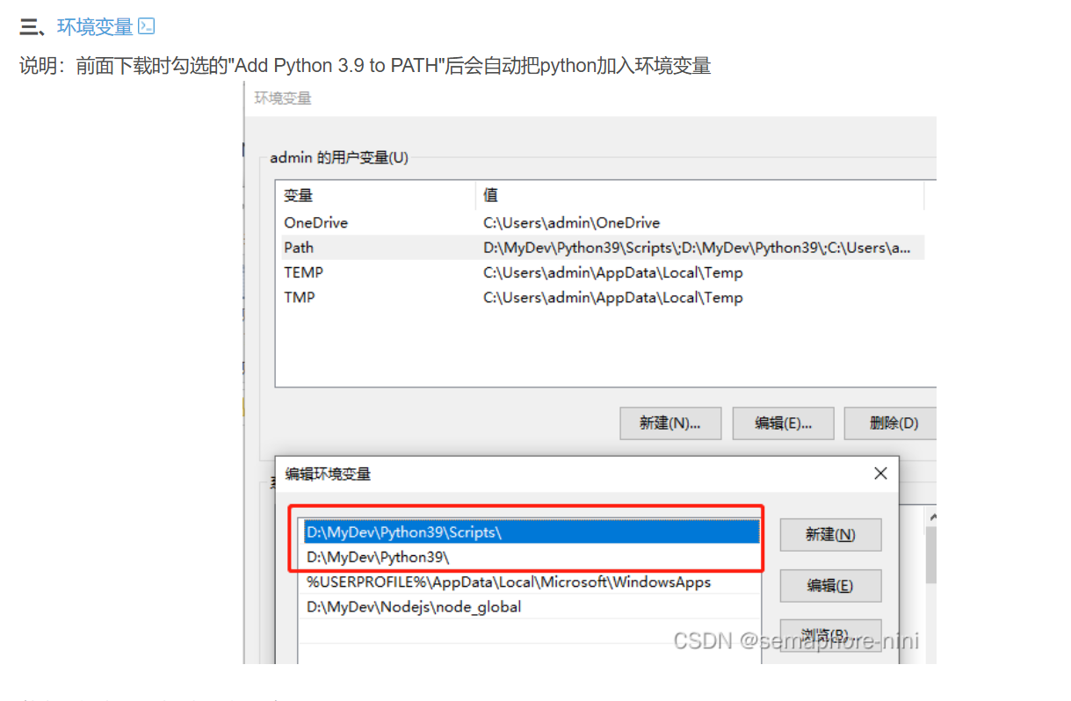
找到这个按步骤进行即可
这一步之后，记得关机重启一下电脑，这样add 的path才会生效，不然下一步会出现报错

使用方法

一般方法
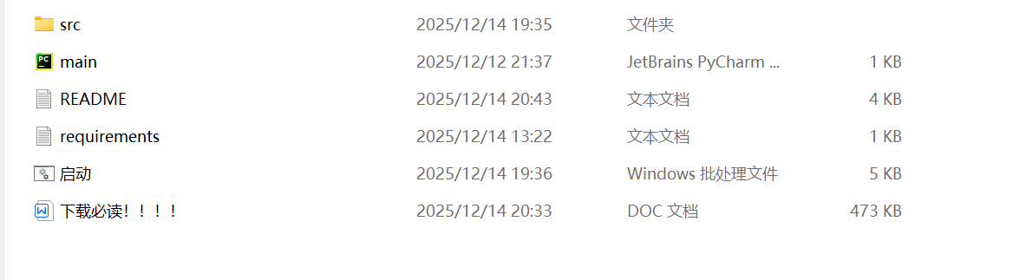
双击启动，等待下载相关的依赖，此过程需要10-20分钟，具体看大家的网络怎么样（有梯子的小宝可以用梯子，不过记得要开全局并且给自己的电脑配置一下端口）
第一次会加载下载依赖，之后再次双击就会直接进入以下界面
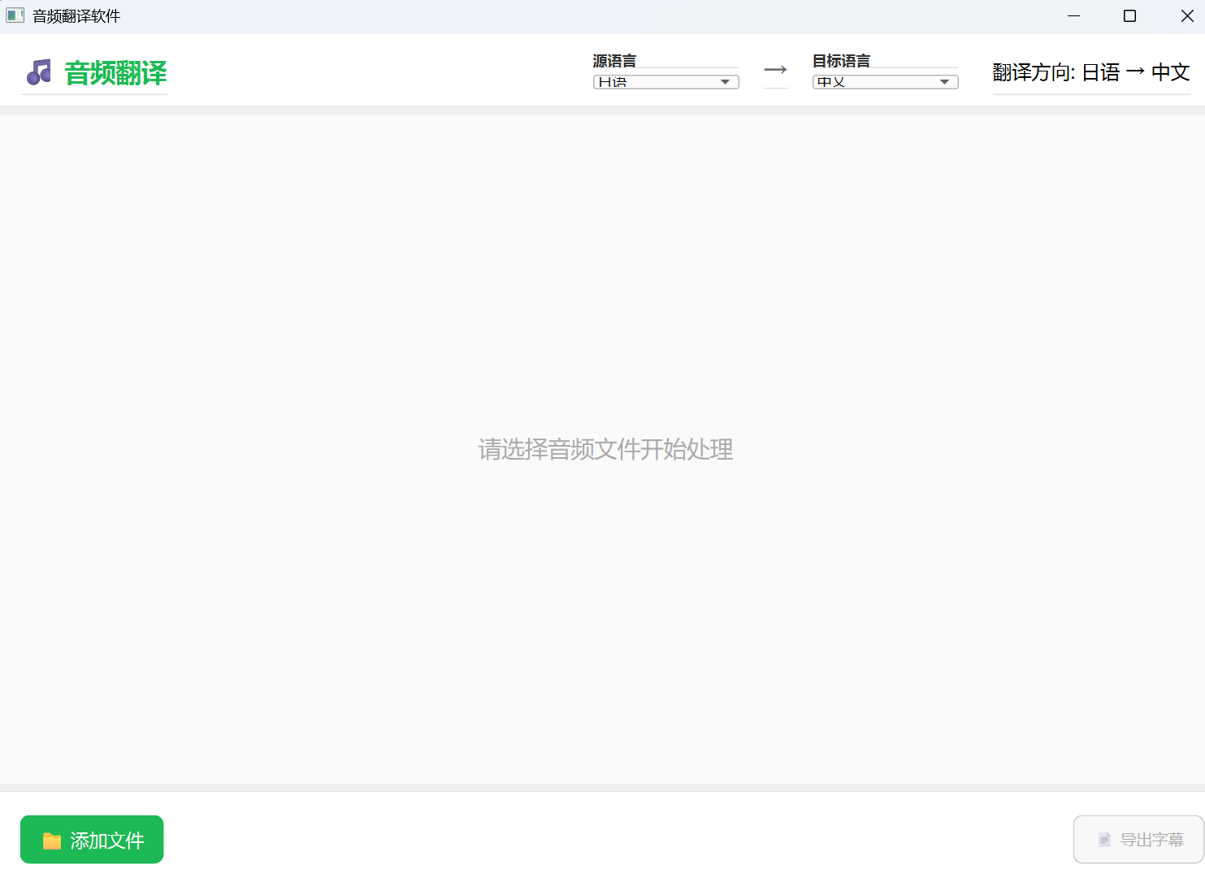
添加文件选择自己需要翻译的音频就可以啦！不过目前只支持mp3和wav
文件可以一次选多个，最多不超过五个，不过时间长或者太多的话可能会出错……建议大家还是一次性不要上传那么多文件。
耐心等待每一个加载完成之后就可以听啦！

可能出错
可能上面的直接双击“启动.bat”会出现各种报错或者下载特别慢（需要两三个小时或者以上），这个时候就退出吧……把整个下载的文件夹发给豆包，让豆包来教你怎么做（因为每个人碰到的莫名其妙的错误会不一样，所以此处我不能给出统一的解决方法）
实在没法了可以私信主包，虽然主包不一定能及时回……
在成功之后，后续再次双击“启动.bat”就能直接进入上述界面了

推荐办法
Win+R打开这个
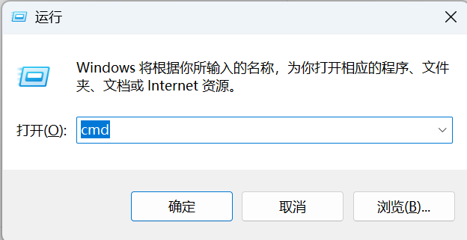
输入cmd之后点击确定
然后输入ollama serve
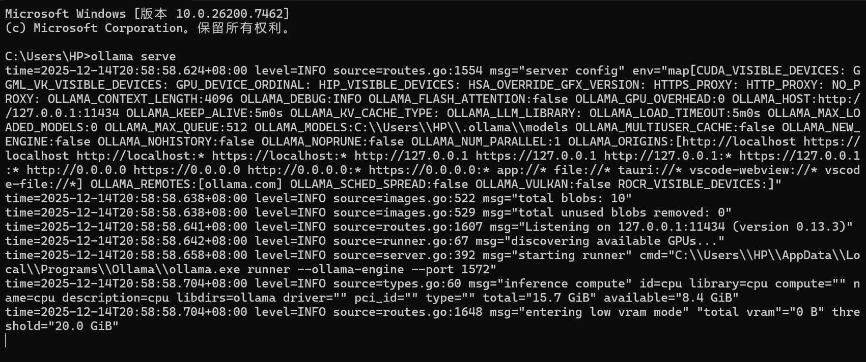
不要关闭此页面，挂在后台

可能出错
注，这一步可能会出现报错
这个时候不要慌，找到右下方的小箭头
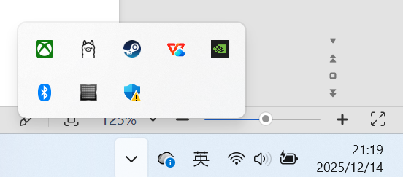
点击就会看到小羊驼（？），右击，选择quit ollama就行（不过不quit也行，有这个小羊驼就是ollama已经在运行了，不用再运行ollama serve直接下一步就行）
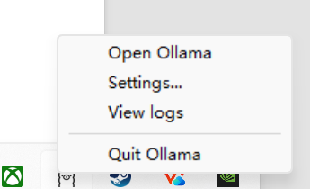
之后就能成功进行啦！

打开百度网盘下载的文件夹（地址不和我一样也没关系）
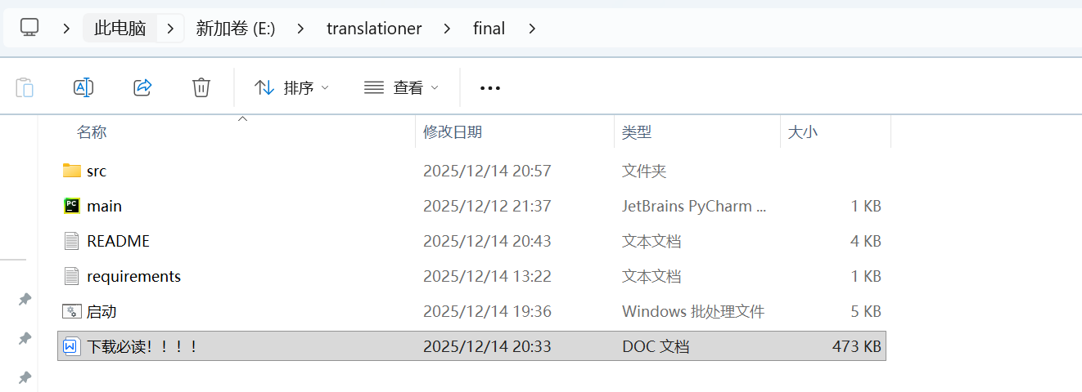
点击最上面的地址栏，输入cmd回车进入
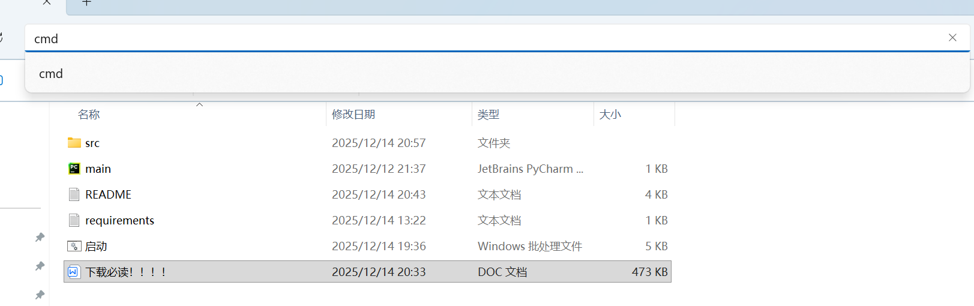
输入python main.py
就能进入以下界面啦！
同样也是添加文件，耐心等待
不一样的是，点击我们的两个cmd界面
Ollama serve界面会出现这个
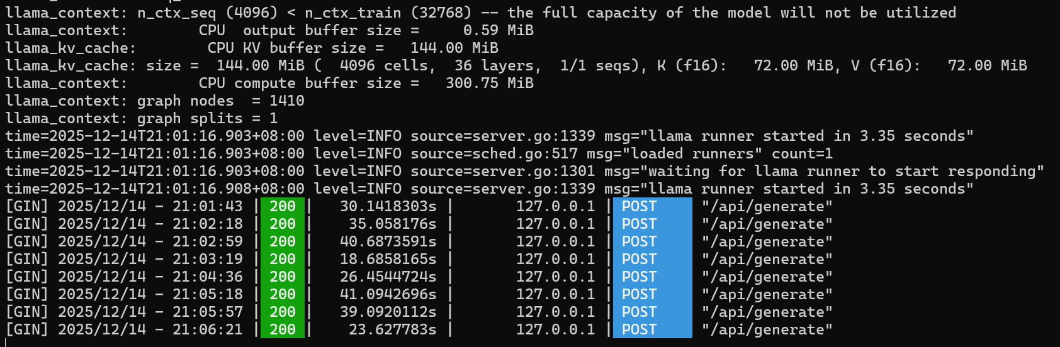
不动就代表着全都好了
python main.py界面会出现这个
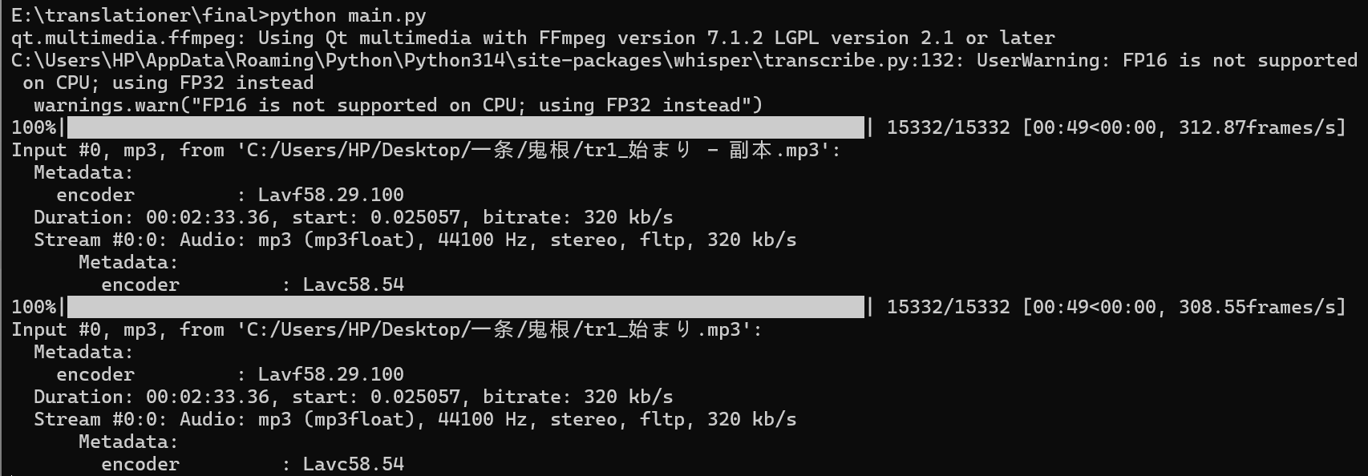
可以观看这边的进度条来查看进度

内容输出
成功翻译之后，导出字幕选项会变成可点击状态，大家按照需求输出即可
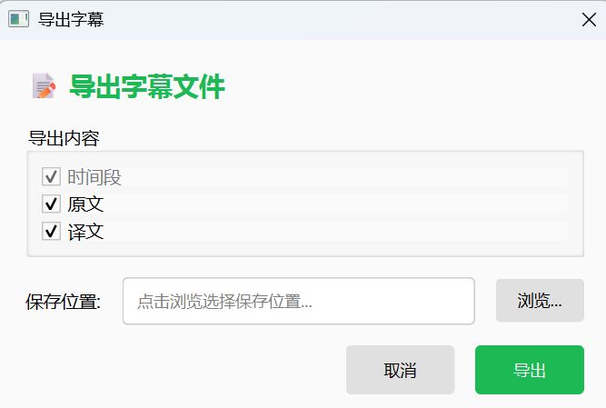
输出地址默认是在音频文件存放地址，会新建一个文件夹“输出内容”

谢谢使用
2025.12.15
NuLin

